  Boletín estadístico institucional  Boletín de protección social  Septiembre 2026  Alcance: Nacional - 24 provincias y zona en estudio | 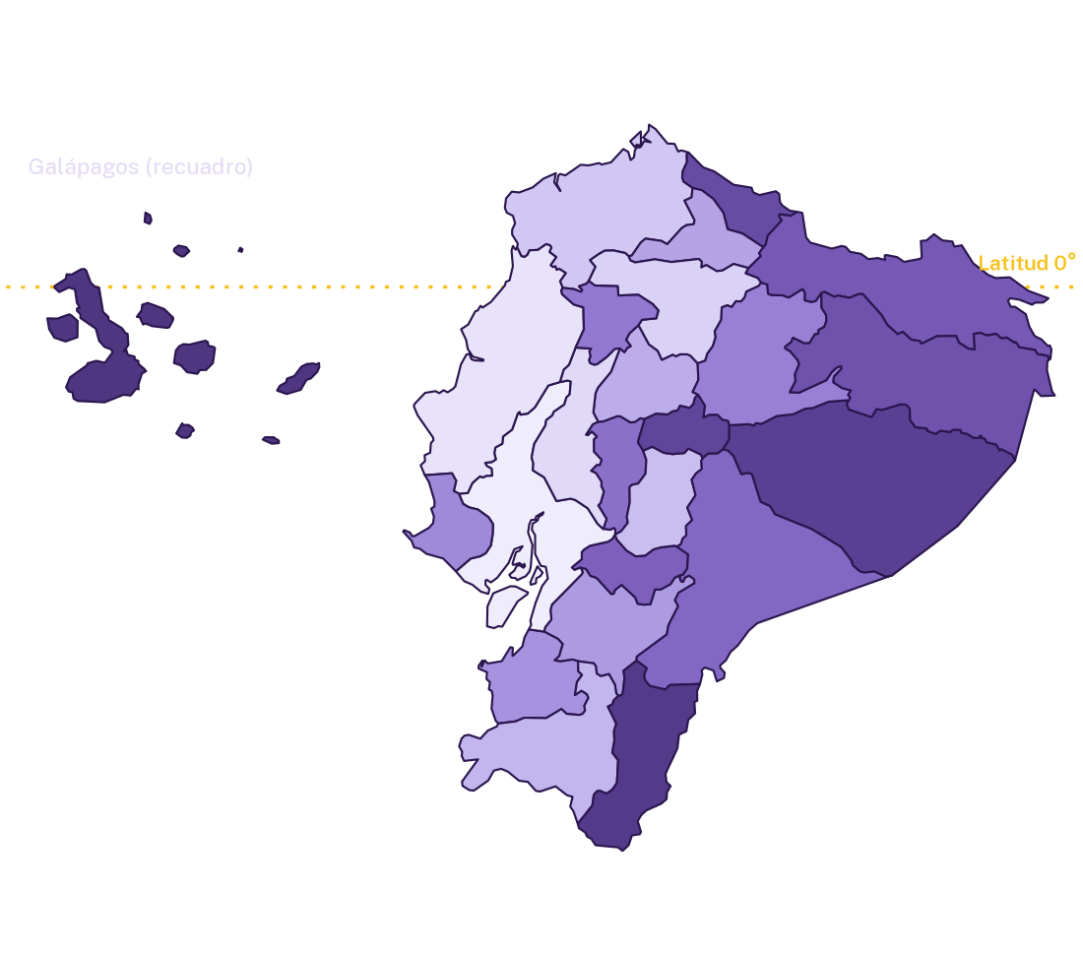
Indicadores principales
Beneficiarios reportados  1.578.019  8 programas en la selección | Usuarios reportados  456.239  4 servicios en la selección
Unidades de atención  11.158  Servicios de protección integral | Monto fiscal 2026  USD 1.180,00 M  Acumulado de gobierno: USD 4.512,40 M
Lectura del corte
● Bono de Desarrollo Humano concentra el 39,2 % del total seleccionado, con 619.073 registros reportados.
● Guayas, Manabí y Los Ríos concentran el 41,4 % de la cobertura seleccionada en este ámbito.
● Desarrollo Infantil Integral concentra el 60,3 % del total seleccionado, con 274.975 registros reportados.
● Guayas, Manabí y Pichincha concentran el 39,1 % de la cobertura seleccionada en este ámbito.
Presupuesto ejecutado: N/D. El Excel de origen presenta montos presupuestarios acumulados, pero no acredita por sí solo su fase de ejecución. Este indicador se habilita con una fuente adicional validada.

Criterios de lectura
Beneficiarios y usuarios corresponden a conteos reportados en una base agregada. La fuente no permite comprobar personas únicas ni eliminar coincidencias entre programas.
El monto fiscal corresponde a la columna Presupuesto 2026 de la fuente. El acumulado de gobierno incluye el monto fiscal y los períodos anteriores. No deben sumarse entre sí. Fuente: Acumulado VIS-VIE.xlsx; corte septiembre 2026.

Bonos y pensiones
1.578.019 beneficiarios reportados
Bono de Desarrollo Humano concentra el 39,2 % del total seleccionado, con 619.073 registros reportados.
Programa | Beneficiarios | Fiscal 2026  (USD M) | Gobierno  (USD M)
Bono de Desarrollo Humano | 619.073 | 270,24 | 1.072,51
Bono de Desarrollo Humano Variable | 367.289 | 226,00 | 805,61
Pensión Mis Mejores Años | 303.845 | 259,22 | 988,53
Bono 1.000 Días | 164.983 | 84,69 | 263,81
Pensión Toda Una Vida | 72.700 | 64,08 | 247,69
Bono Joaquín Gallegos Lara | 50.129 | 107,03 | 380,56
Pensión para Adultos Mayores | 0 | 0,00 | 0,21
Pensión para Personas con Discapacidad | 0 | 0,00 | 0,07
Total de la selección | 1.578.019 | 1.011,25 | 3.758,99
Montos acumulados en millones de USD. El acumulado de gobierno ya incluye el monto fiscal; no se suman entre sí.
Cobertura por programa
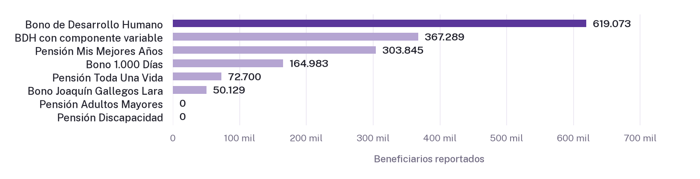
Provincias con mayor cobertura
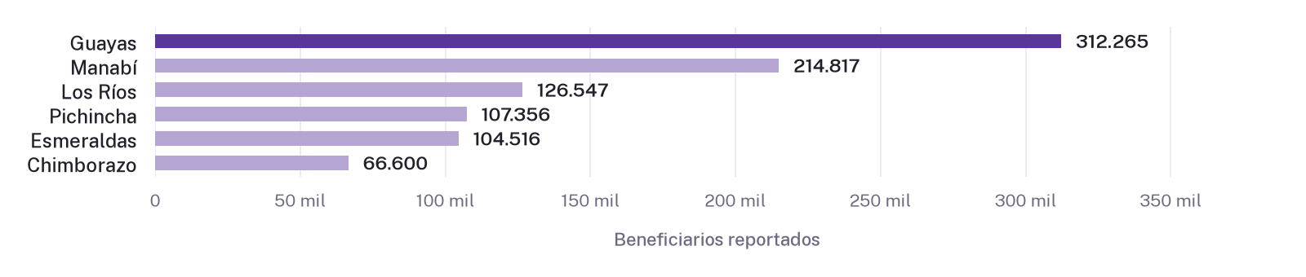
Guayas, Manabí y Los Ríos concentran el 41,4 % de la cobertura seleccionada en este ámbito. Los conteos agregados no permiten verificar personas únicas. Presupuesto ejecutado: N/D.

Servicios de protección integral
456.239 usuarios reportados · 11.158 unidades de atención
Desarrollo Infantil Integral concentra el 60,3 % del total seleccionado, con 274.975 registros reportados.
Servicio | Usuarios | Unidades | Fiscal 2026  (USD M) | Gobierno  (USD M)
Desarrollo Infantil Integral | 274.975 | 6.759 | 106,08 | 478,82
Personas adultas mayores | 114.697 | 2.792 | 34,61 | 145,81
Personas con discapacidad | 37.039 | 1.229 | 12,05 | 50,92
Protección Especial | 29.528 | 378 | 16,01 | 77,85
Total de la selección | 456.239 | 11.158 | 168,75 | 753,41
Montos acumulados en millones de USD. El acumulado de gobierno ya incluye el monto fiscal; no se suman entre sí.
Cobertura por servicio
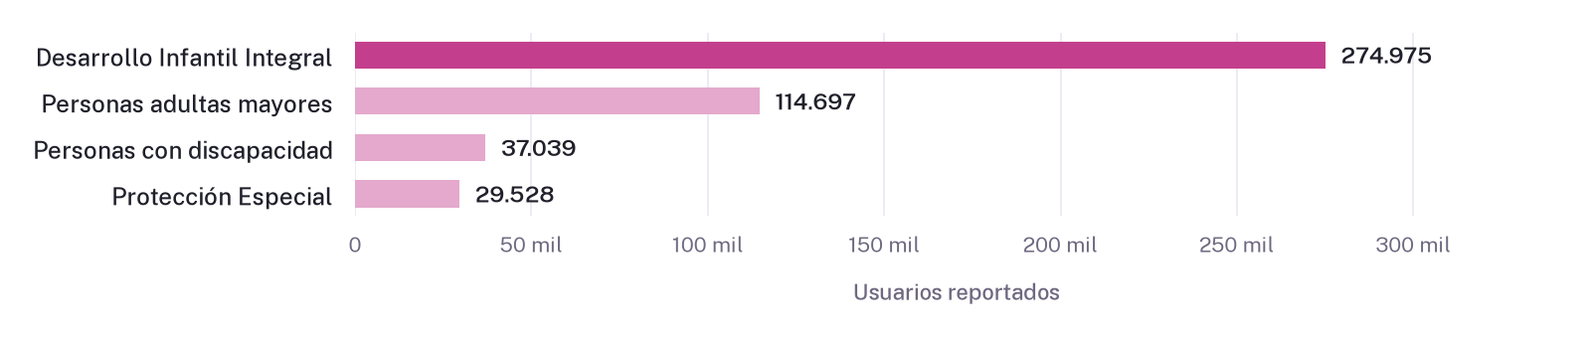
Provincias con mayor cobertura
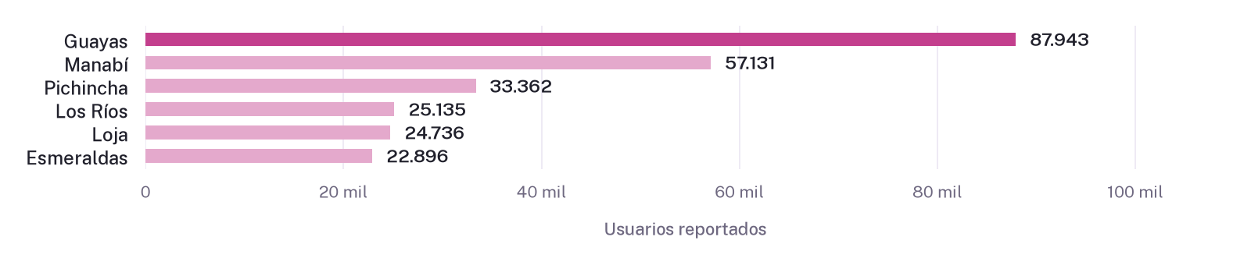
Guayas, Manabí y Pichincha concentran el 39,1 % de la cobertura seleccionada en este ámbito. Los conteos agregados no permiten verificar personas únicas. Presupuesto ejecutado: N/D.

Cobertura en el territorio
Beneficiarios y usuarios reportados por provincia en la selección
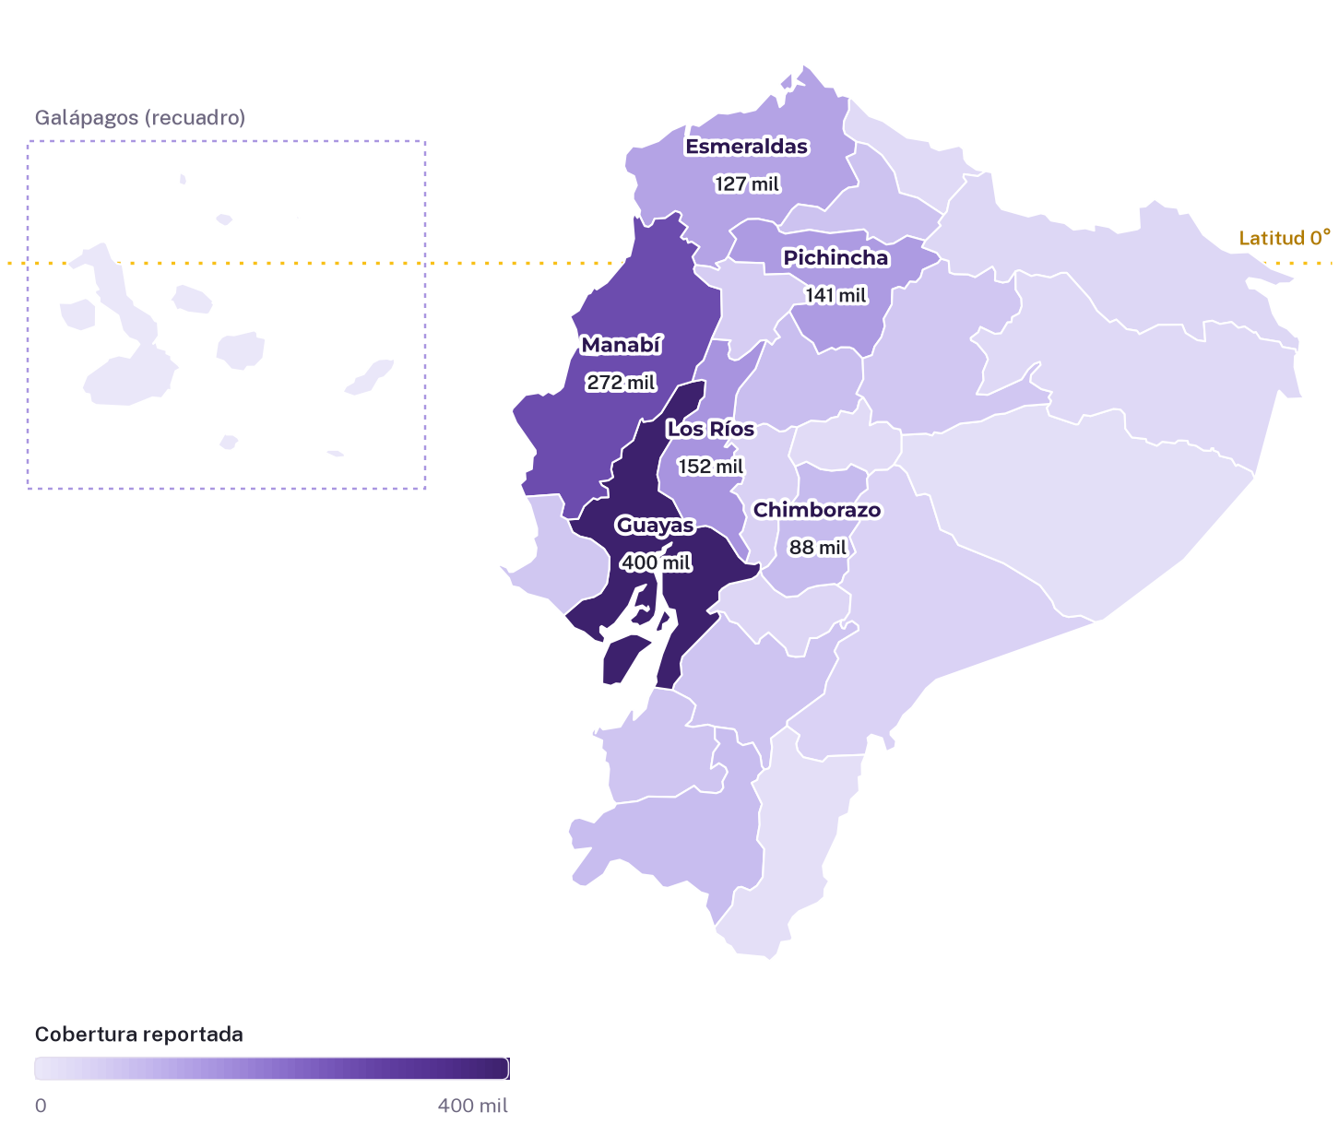
Provincias con mayor cobertura
Provincia | Cobertura reportada | Participación | Región natural
Guayas | 400.208 | 19,7 % | Costa
Manabí | 271.948 | 13,4 % | Costa
Los Ríos | 151.682 | 7,5 % | Costa
Pichincha | 140.718 | 6,9 % | Sierra
Esmeraldas | 127.412 | 6,3 % | Costa
Chimborazo | 88.251 | 4,3 % | Sierra
Loja | 84.300 | 4,1 % | Sierra
Cotopaxi | 82.242 | 4,0 % | Sierra
Galápagos se muestra en un recuadro fuera de su posición real. La zona en estudio se incluye en los totales sin polígono en el mapa. La cobertura suma registros de distintos programas.

